Інтелектуальна гра «Перший заробіток»

Мета: розвивати логічне мислення; привернути увагу підлітків до таких важливих проблемних питань, як вибір професії, ощадливість, роз приділення майбутніх доходів; виховувати самостійність у прийнятті рішень та відповідальність за їх втілення.
Обладнання: плакат з назвою виховного заходу, картки із завданням, ксерокопії копюр номіналом 20 та 5о гривень.
Література: енциклопедії: «Ця книжка для вас, дівчатка», «Все для хлопчиків», хрестоматія школяра «Українські прислів᾿я, приказки та загадки».

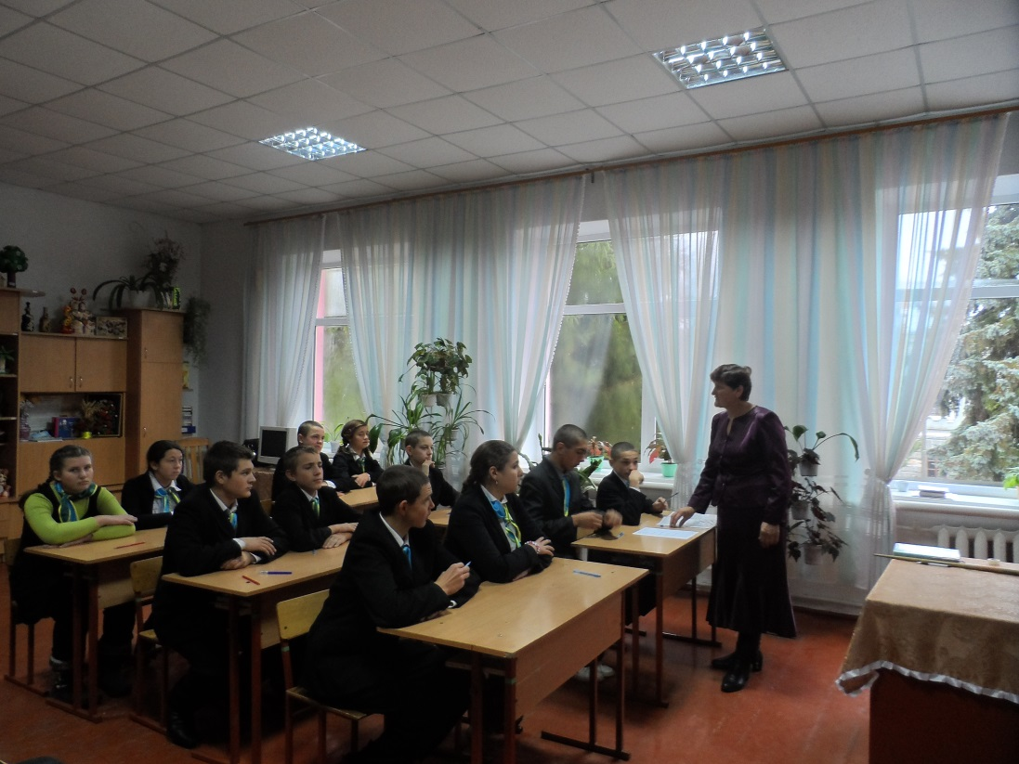

Учитель, лікар, науковець,
Банкір, письменник і шахтар –
Всі називають головною
Одну професію – школяр!
- Які професії згадуються у вірші?
- Яку професію називають головною?
- Яке основне заняття кожного школяра?
У північних народів є просте і мудре висловлювання: «Якщо подарувати людині одну рибину, вона буде сита один день. Якщо подарувати дві, буде ситою два дні. Якщо навчити ловити рибу, вона буде ситою все життя».
Так і в навчанні: корисно багато знати, а ще корисніше самому здобувати знання, читати книги, гартувати волю, долати лінощі. Ви дізнаєтесь багато інформації на уроках, виховних годинах, з інтернету, телебачення. Це дає можливість науково-теоретично і практично пізнавати навколишній світ, його явища і реалі. Зараз ви стоїте на перехресті двох доріг – дороги зі шкільної країни знань та шляху до вибору професії. Останній є довгим і вирішальним у вашому житті, адже від вас залежатиме, як ви облаштуєте свою долю, якою буде ваша робота, яку зарплату ви будете отримувати, щоб прогодувати свою сім'ю. Отож, сьогодні ми в ігровій формі дамо можливість показати свої знання і ви матимете змогу заробити свій перший заробіток.

Призвіще та
ім’я учня___________________________________________

1.В якій області ми проживаємо? 10 грн
Київській
Липоветській
Вінницькій
2.В якому селі розташована наша школа?
Нова Прилука
Турбів
Стара Прилука
Гопчиця
3.Столиця України?
Харків
Одеса
Київ
Львів
4.Як називають Тараса Григоровича Шевченка в народі?
Гітарист
Барабанщик
Бандурист
Кобзар
5.Яка рослина дає мед і кашу?
Пшениця
Просо
Горох
Гречка
6.З чого виготовляють скло?
З вапняку
З граніту
З вугілля
З піску
7.Яке море не має води? 20 грн
Чорне
Червоне
Що географічні карті
Азовське
8.Органи дихання риб?
Зябра
Легені
Вуха
Трахеї
9.Справжнє ім’я Лесі Українки?
Леся
Олена
Лариса
Оксана
10.Яке дерево є народним символом України?
Тополя
Липа
Верба
Каштан
11.Яка пташка не відлітає у вирій?
Ластівка
Сорока
Лелека
Журавель
12.Рік проголошення незалежності України?
2000
2005
1998
1991

